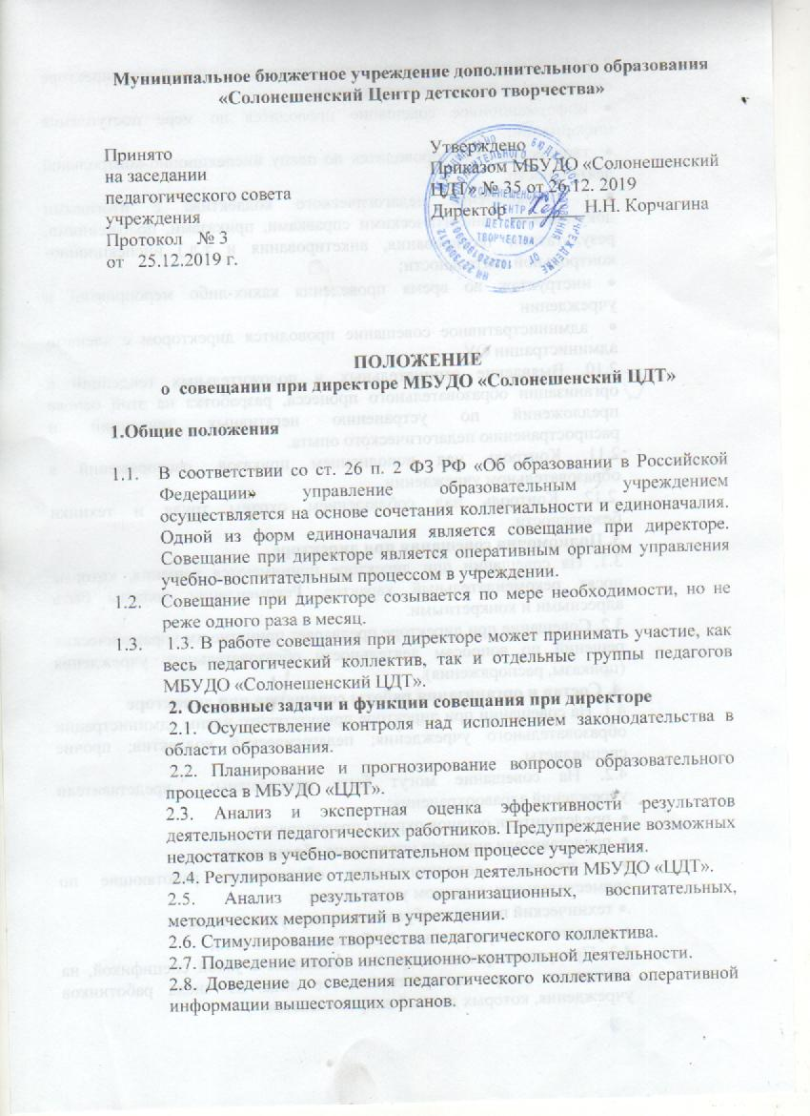

2.9. Периодичность проведения оперативных совещаний при директоре определяются формой его проведения:
• информационное совещание проводится по мере поступления информации;
• творческий отчет проводится по плану инспекционно-контрольной деятельности;
• ознакомление педагогического коллектива с итоговыми документами: (аналитическими справками, приказами, положениями, результатами тестирования, анкетирования и т.д.) инспекционно-контрольной деятельности;
• инструктаж во время проведения каких-либо мероприятий в учреждении
• административное совещание проводится директором с членами администрации ОУ.
2.10. Выявление отрицательных и положительных тенденций в организации образовательного процесса, разработка на этой основе предложений по устранению негативных тенденций и распространению педагогического опыта.
2.11. Контроль над исполнением приказов, распоряжений в образовательном учреждении.
2.12. Контроль над соблюдением охраны труда и техники безопасности.
3. Полномочия совещания при директоре
3.1. На совещании при директоре принимаются решения, которые носят рекомендательный характер. Рекомендации должны быть адресными и конкретными.
3.2. Совещание при директоре предваряет принятие им управленческих решений по вопросам деятельности образовательного учреждения (приказы, распоряжения).
4. Состав и организация работы совещания при директоре
4.1. На совещании при директоре присутствуют: члены администрации образовательного учреждения; педагогический коллектив; прочие специалисты.
4.2. На совещание могут быть приглашены: представители учреждений здравоохранения;
• представители органов охраны правопорядка;
• представители аппарата управления образования;
• педагоги дополнительного образования, работающие по совместительству в данном учреждении;
.• технический персонал образовательного учреждения;
• представители родительской общественности и т.д.
4.3. При рассмотрении вопросов, связанных с узкой спецификой, на совещании могут присутствовать те лица из числа работников учреждения, которых данный вопрос касается.
4.4. Продолжительность совещания не более 1,5 часов.
4.5. Председатель совещания - директор образовательного учреждения. Секретарь совещания при директоре назначается директором.
4.6. Вопросы контроля и инспектирования готовятся к совещанию директором, его заместителями, методистами – кураторами направлений, отчеты - членами коллектива.
4.7. На основании рекомендаций, выводов по рассматриваемым вопросам директором МБУДО «ЦДТ» издается приказ.
5. Документы совещания при директоре
5.1. Совещание при директоре оформляется протоколом.
5.2. Протокол подписывается директором образовательного учреждения и секретарем.
5.3. Секретарь собирает материалы, справки методистов, отчеты членов коллектива.
6. Срок действия положения
6.1. Настоящее положение является бессрочным.
6.2. Дополнения и изменения в данное положение вносятся решением заседания Педагогического совета.

